

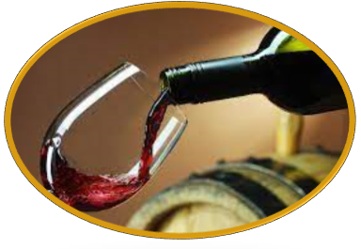

Nomenclature

04 janvier 2023

HUgo pageaux

Castel Frere

Table des matières

|  |  |  |  |  |
| --- | --- | --- | --- | --- |
| Nomenclature  Castel/Deboxeur | Castel Frères | | |  |
| Description | Référence | Constructeur | Représentation | Quantité |
| Camera | Camera 7200C | Insight | In-Sight 7200C | AA Robotics | 1 |
| Switch | DES-10008D | D-LInk | D-LInk DES-1008D - Switch 10/100 Fast Ethernet - La Boutic par Dixinfor | 1 |
| RJ45 | RJ45 |  | Startech Câble Réseau RJ45 CAT6 UTP 50 Cm Bleu | Techinn |  |
| Robot 6axes | TX40 | Staubli |  | 1 |
| Switch | GS108 | Netgear |  | 1 |
| CPU industrielle | PP3100 | B&R | Automation PC 3100 | B&R Industrial Automation | 1 |
| Contrôleur Robot | CS8C | Staubli |  | 1 |
| Commande Contrôleur Staubli+ Bouton Urgence | SP1 | Staubli |  | 1 |
| Boitier avec clé 3 positions et bouton Arrêt d’Urgence | WMS | Staublit |  | 1 |